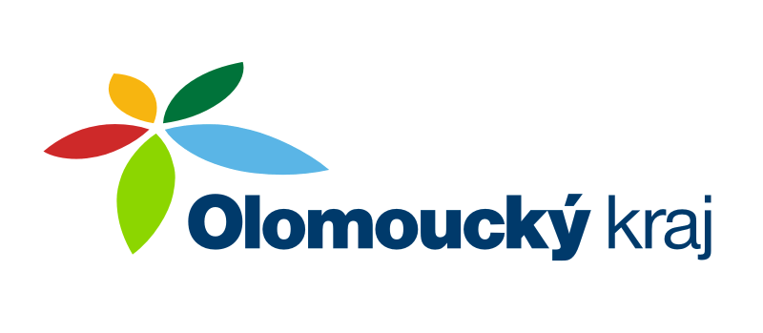

**V roce 2021 poskytl Olomoucký kraj neinvestiční příspěvek ve výši  
31 900,-Kč  
na pořízení prostředků pro čerpání  
pro JSDH Slatinky**